Escuela Normal de Educación Preescolar
Licenciatura en Educación Preescolar
Ciclo escolar 2020-2021
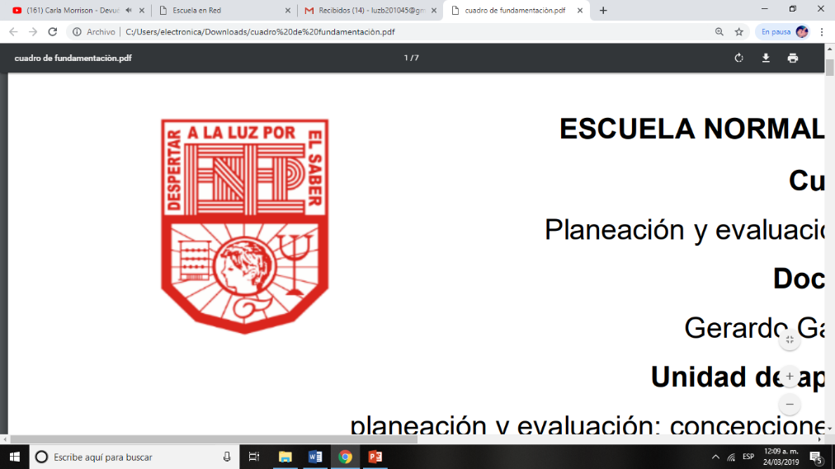

Curso:
Estrategias de expresión corporal y danza en preescolar

Profesor:
Manuel Federico Rodríguez Aguilar

Alumna:
Luz María Velásquez Mata #20

3° “B”

Evidencia de Aprendizaje de Unidad 1

“Propuesta musical sobre la expresión corporal con juego con objetos”

29 de abril de 2021 Saltillo, Coahuila
Enlace de vídeo en YouTube
https://youtu.be/aniemAlJhtc

Criterios para evaluar
-Elaborar un vídeo de una propuesta musical para la expresión corporal y juego con objetos.
-Vídeo de 3-4 minutos
-Usar al menos 5 objetos.
-Usar algún disfraz y maquillaje.
-Calidad de música y vídeo.

